

МІНІСТЕРСТВО ОСВІТИ І НАУКИ УКРАЇНИ

Державний вищий навчальний заклад
«Прикарпатський національний університет імені Василя Стефаника»

Інститут післядипломної освіти та довузівської підготовки

Кафедра управління та бізнес-адміністрування

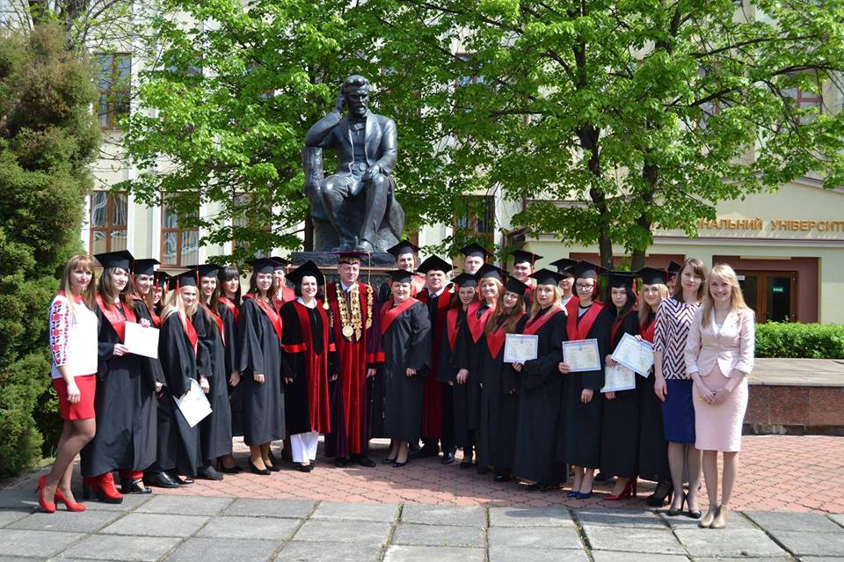

Запрошуємо на навчання:
- БАКАЛАВРІВ (на основі повної середньої освіти – на 1-й курс)
Освітня програма – «Публічне управління та адміністрування»

- БАКАЛАВРІВ (на основі молодшого спеціаліста – на 3-й курс)
Освітня програма – «Бізнес-адміністрування»

- МАГІСТРІВ (на основі бакалавра – на 5-й курс)
Освітні програми – «Бізнес-адміністрування» та
«Управління навчальним закладом»

Спеціальність – 073 «Менеджмент»
БАКАЛАВР З «ПУБЛІЧНОГО УПРАВЛІННЯ ТА АДМІНІСТРУВАННЯ»
(на 1-й курс)
Бакалавр з публічного управління та адміністрування (Bachelor of Public Administration) – це ефективний державний службовець та управлінець усіх рівнів.
Що отримають випускники програми:
- диплом бакалавра з «Публічного управління та адміністрування» європейського зразка;
- знання інструментарію управління різними сферами діяльності: державною службою, фінансами, маркетингом, логістичною діяльністю, управління персоналом, управління проектами;
- розвиток особистих управлінських, комунікативних, лідерських, організаційних навичок;
- мережу корисних контактів із міжнародною студентською спільнотою та представниками різних публічних організацій, що створюються завдяки можливості прослухати окремі курси та пройти стажування за кордоном.

Бакалаври з публічного управління та адміністрування можуть працювати в органах державної влади, правоохоронних органах, державній фіскальній службі, прокуратурі, органах державної статистики, органах казначейства, фінансового управління, міністерствах та відомствах, органах соціального захисту, управліннях пенсійного фонду, міжнародних організаціях з представництва державних інтересів України, інших державних організаціях, підприємницьких структурах, органах місцевої влади (міському чи сільському виконавчому комітеті, об’єднаних територіальних громадах).

«Прокидаючись зранку, запитай себе: «Що я повинен зробити?». Ввечері, перед тим як заснути: «Що я зробив?»
Піфагор

БАКАЛАВР З «БІЗНЕС-АДМІНІСТРУВАННЯ»
(на 3-й курс)
Бакалавр з бізнес-адміністрування (Bachelor of Business Administration) – це ефективний управлінець, адміністратор, менеджер усіх рівнів, який може працювати на підприємстві, в організації чи установі.
Бакалаври з бізнес-адміністрування можуть працювати на керівних посадах у сфері державного управління та приватних компаніях: бізнес-консультантами, HR-менеджерами, бізнес-адміністраторами, менеджерами проектів, бренд-менеджерами, менеджерами зі стратегічного та бізнес-планування, маркетологами, менеджерами з логістики.

МАГІСТР З «БІЗНЕС-АДМІНІСТРУВАННЯ»
(на 5-й курс)
Магістр з бізнес-адміністрування (Master of Business Administration) – це ефективний керівник І, ІІ та ІІІ рівня, який завдяки отриманим знанням і навикам може працювати на будь-якому підприємстві.
Магістри з бізнес-адміністрування можуть займати посади генерального директора об’єднання підприємств, голови правління, директора підприємства, представництва, філії тощо; керівника в органах місцевого і державного управління; начальника служби; керівника департаменту, директора з економіки, начальника управління; комерційного директора; голови комісії (бюро), завідуючого групою, начальника відділу, інспекції; керівника проектів і програм; викладача, наукового співробітника і консультанта.
Що отримають випускники програм:
- диплом бакалавра з «Бізнес-адміністрування» європейського зразка (для бакалаврів);
- диплом магістра з «Бізнес-адміністрування», європейського зразка (для магістрів);
- знання інструментарію управління різними сферами діяльності: фінансами, маркетингом, логістичною діяльністю, управління персоналом, управління проектами;
- розвиток особистих управлінських, комунікативних, лідерських, організаційних навичок;
- мережу корисних контактів із міжнародною студентською та бізнесовою спільнотою, що створюються завдяки можливості прослухати окремі курси та пройти стажування за кордоном.
Кафедра управління та бізнес-адміністрування – це Ваш шлях до омріяного успіху!
МАГІСТР З «МЕНЕДЖМЕНТУ,
УПРАВЛІННЯ НАВЧАЛЬНИМ ЗАКЛАДОМ»
(на 5-й курс)
Менеджер, магістр з управління навчальним закладом (Master of Management of Educational Institution) – це ефективний менеджер в підприємницьких структурах, керівник в сфері освіти з сучасним баченням управління закладом, який здатний оптимізувати процес навчання, раціонально залучати (за рахунок інноваційних проектів) та використовувати матеріальні й фінансові ресурси установи.
Що отримають випускники програми:
- диплом магістра з «Менеджменту, Управління навчальним закладом», який відкриває шлях до кар’єрного зростання в різних сферах;
- розвиток управлінських, комунікативних, лідерських та організаційних навичок;
- знання та практичні навички в сфері визначення стратегії розвитку закладу освіти, керівництва його педагогічною та економічною діяльністю, забезпечення сприятливого психологічного клімату;
- мережу корисних контактів із міжнародною студентською та бізнесовою спільнотою, що створюються завдяки можливості прослухати окремі курси та пройти стажування за кордоном в межах прoграми Erasmus +;
- практичні навички роботи у команді під час проходження практики та стажування за кордоном.
Магістри з управління навчальним закладом можуть займати посади менеджера в будь-якій приватній організації, керівника (директора, ректора, завідуючого) навчального закладу, начальника чи завідувача структурного підрозділу, сектору, відділу в управліннях освіти державного, обласного чи місцевого рівнів (об’єднаних територіальних громадах, районах).



«Наука не є і ніколи не буде закінченою книгою»
Альберт Ейнштейн
З нами Ви досягнете успіху!

Конкурентні переваги

5 ПРИЧИН ВСТУПАТИ ДО НАС:
1. Прикарпатський національний університет є єдиним високорейтинговим університетом в регіоні, де здійснюється навчання за спеціальностями «МВА (Бізнес-адміністрування)» та «Управління навчальним закладом»!
2. Тільки у нас максимум практики, тренінгів, майстер-класів від професіоналів своєї справи!
3. Високий рівень працевлаштування та кар’єрного зростання випускників!
4. Можливість отримати стипендії на навчання та стажування за кордоном!
5. У нас найактивніші, найкреативніші та найздібніші студенти і випускники!
Викладачі кафедри управління та бізнес-адміністрування регулярно проходять стажування та підвищення кваліфікації:
1. «Тренінг з фінансової грамотності», проведений представництвом компанії OVB в Україні, грудень 2013 р.
2. Тренінг «Е-урядування», проведений Консультативно-тренінговим центром «Підтримка підприємництва», 22.10.2013 р.
3. Стажування з практики енергозбереження в м. Люблін (Польща) (study-tour), 15-21 вересня 2014 р.
4. Участь в дебатах: «Jak odblokowac potencjai Ukrainy?» в рамках I Polsko-Ukrainskiej konferencji gospodarczej, Warszawa, Polska (2014 р.).
5. Стажування з питань якості управління в Ягелонському університеті (Польща), 16-20 березня 2015 р.
6. Участь у Школі організаційного розвитку «Умови життєздатності та стійкості ОГС в Україні», 28-29 квітня 2015 р.
7. Підвищення кваліфікації за участі в Visiting Study in Krakow, Poland, May 16-19, 2016, AGH University of Science and Technology Krakow, Poland.
8. Стажування з питань якості управління в Ягелонському університеті (Польща), 11-15 червня 2016 р.
9. Підвищення кваліфікації за участі в Visiting Study organized by Quality Austria and FH JOANNEUM University of Applied Sciences, Graz, Austria, June 20-24, 2016.
10. Стажування за програмою Erasmus + Training Staff в Жешувському університеті (РП Польща) 26.03.2017 – 31.03.2017.
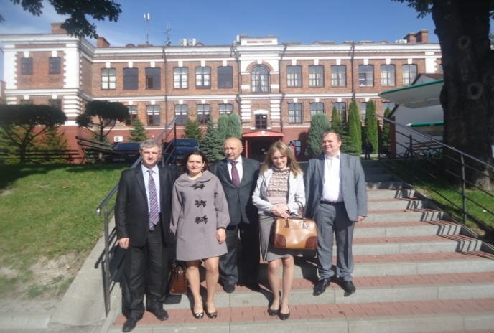

Основні результати нашої роботи за 3 роки:
1. 94 % наших випускників працевлаштовані і працюють за спеціальністю!
2. 11 студентів отримали стипендію на навчання за кордоном (у Франції, Польщі, Литві) по програмі Erasmus+ та беруть участь в Mobility.
3. Створено на базі кафедри Школу бізнесу та менеджменту.
4. 8 студентів зайняли призові місця на різних конкурсах бізнес-ідей.
5. Організовано понад 50 тренінгів, 4 Круглі столи, 10 семінарів з питань управління та розвитку бізнесу.
6. Організовано міжнародну конференцію за участі представників з 6 країн.
7. Налагоджено співпрацю з 3 польськими університетами.
8. Викладачі кафедри брали участь в реалізації 4 грантових проектів.
9. Викладачами і студентами підготовлено більше 30 бізнес-планів для підприємств різних галузей.

Вміння фахівця з бізнес-адміністрування дозволяють:

- надавати консалтингові послуги з ведення бізнесу
- заснувати власний бізнес

- управляти бізнес-структурами різних рівнів
- складати бізнес-плани, стратегії розвитку

- управляти навчальним закладом

- здійснювати маркетингові роботи
- управляти взаємозв’язками з громадськістю, PR
- управляти проектами, фандрейзингова діяльність
- моделювати бізнес-процеси
- управляти структурними підрозділами органів державного та муніципального управління
- проводити економічний та фінансовий аналіз
…
УМОВИ ВСТУПУ
Документи:
- заява на вступ до університету;
- диплом і додаток (копії), на основі якого здійснюється вступ;
- сертифікати ЗНО (копії) з 3-х предметів (для вступу на 1-й курс):
- За державним замовленням чи за кошти фізичних та/або юридичних осіб:
1) Українська мова та література; 2) Математика; 3) Історія України або Іноземна мова.
- При навчанні тільки за кошти фізичних та/або юридичних осіб:
1) Українська мова та література; 2) Історія України; 3) Математика або Географія.
- інформаційну картку до сертифікату ЗНО (для вступу на 1-й курс);
- копію документа, що посвідчує особу;
- копію ідентифікаційного податкового номеру;
- 4 кольорових фотокарток розміром 3×4 см. + електронне фото не менше 120×150 пікселів (на флешці);
- папку на зав’язках, один конверт;
- необхідно пред’явити військовий квиток або посвідчення про приписку – для військовозобов’язаних.
Вступні іспити (окрім вступу на 1-й курс): тестування з фахової дисципліни та з іноземної мови.
Мова навчання: українська, окремі дисципліни англійською.
Форма навчання: денна, заочна, дистанційна (з можливістю працювати і навчатися).
Термін навчання:
- для бакалаврів (на 1-й курс) – 3 р. 10 міс.; (на 3-й курс) – 1 р. 9 міс.;
- для магістрів – 1р. 4 міс. або 1 р. 9 міс.
Вартість навчання:
- для бакалаврів:
(1-й курс) 12 500 грн. (денна форма), 9 100 грн. (заочна форма);
(3-й курс) 12 500 грн. (денна форма), 9 100 грн. (заочна форма);
- для магістрів 16 100 грн. (денна форма), 11 100 грн. (заочна форма).

Наші контакти:
Кафедра управління та бізнес-адміністрування:
76018, м. Івано-Франківськ, вул. Шевченка, 57, каб. 111 (гуманітарний корпус).

+38 (066) 607 56 09,
+38 (067) 687 42 36.
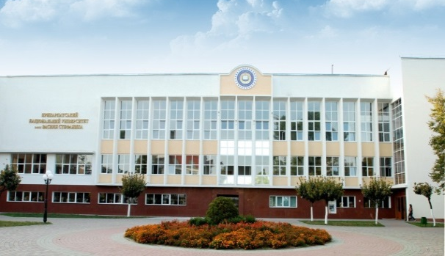

http://kutba.pu.if.ua/

https://www.facebook.com/mbakafedra

WE ARE THE BEST!
JOIN US!

